Гербалайф для похудения. Есть ли польза от популярного продукта

Содержание

- Что такое Гербалайф и почему от него худеют
- Польза Гербалайф для похудения и организма в целом
- Какой вред от потребления препаратов

Что такое Гербалайф и почему от него худеют

Продукция с таким названием появилась на отечественном рынке еще в далеких 90-х. Тогда, в виду новизны и иностранного названия эти БАДы получили огромную популярность, ведь даже в те лихи годы, каждая женщина мечтала об идеальной фигуре. Но вот принесло ли пользу потребление неизвестного продукта или какой вред оно нанесло? К сожалению, мы уже не узнаем.
Согласно информации на официальном сайте компании – Гербалайф является комплексом БАДов (биологически активных добавок), которые помогают похудеть людям, страдающим лишним весом. Кроме прочего, производители написали, что худеть может каждый, даже без использования диет и физических нагрузок…
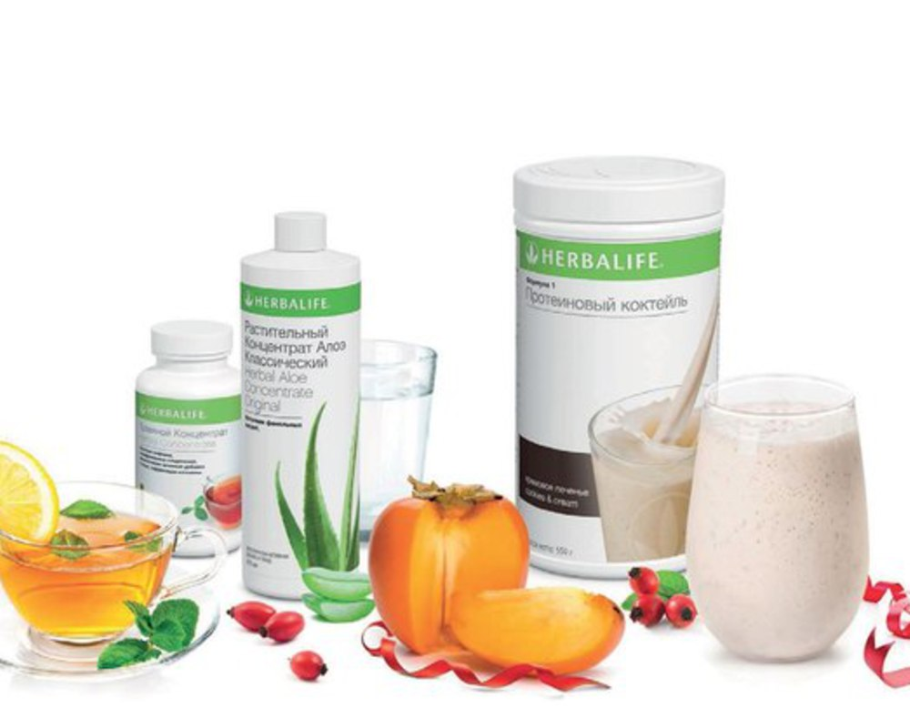
На самом деле, такая информация настораживает, так как всем давно известно, что спорт – это жизнь, а также, что невозможно похудеть, если вовремя не закрыть рот.
Так что может в качестве вспомогательного средства продукция Гербалайф и подойдет, но в качестве самостоятельного «жиросжигателя» вряд ли. Так давайте попробуем разобраться в том, что такое Гербалайф и почему он должен приносить такие невероятные результаты.

Итак, полный перечень продукции выглядит так:

- Клеточный активатор – биодобавка, которая помогает улучшить обмен веществ, повысить усвояемость питательных веществ и уменьшает аппетит.
- Термокомплит – бодрящий чай из трав, который помогает повысить работоспособность, активизировать обменные процессы в организме, поддерживает чувство сытости надолго и ускоряет сжигание жиров.
- Напиток «Термоджетикс», который продается в виде бодрящего, низкокалорийного фитнес-тоника.
- Очищающая программа, в состав которой входит 21 вид трав, лактобактерий и ферментов, помогающих мягко очистить кишечник и одновременно восстановить его микрофлору. Проще говоря – мягкое слабительное.
- Активированная клетчатка, которая представляет собой растительную клетчатку, способствующую очищению организма, улучшению пищеварения, снижению усвоения липидов, подержанию чувства сытости, контролю над калорийностью и объемом пищи.
- Ceel-u-loss. Микс из трав и витаминов, который способствует выведению из организма токсинов и шлаков, восстановлению водного баланса, устранению проявлений целлюлита и разглаживанию кожи в проблемных зонах.
- Таблетки «NRG». Добавка к пище, которая заряжает бодростью, приводит в тонус, повышает выносливость и работоспособность.
Действительно, согласно описанию, в продукции нет каких-либо серьезных лекарств, так что вреда здоровью она не нанесет. Главное, не бежать сломя голову за покупкой всего сразу.

Польза Гербалайф для похудения и организма в целом

Достаточно сложно сделать точные выводы из информации о продуктах. А она, надо сказать, весьма противоречива. Объективно говоря, Гербалайф и правда насыщает организм витаминами и ускоряет обмен веществ. Сторонники препарата отмечают, что у них снижается аппетит, появилось чувство сытости, улучшилось общее состояние кожи. Клетчатка, которая содержится в препарате, положительно влияет на пищеварительный тракт, пища действительно лучше всасывается.
В целях похудения, можно выбрать одно или несколько из предложенных компанией средств. Таблеток не хватает надолго, так как их нужно принимать 1-2 шутки три раза в день. А вот сыпучей смеси для приготовления протеинового коктейля в упаковке достаточно много. Добавьте пару ложек добавки к обезжиренному молоку и пейте между приемами пищи. Кстати, именно этим продуктом часто пользуются спортсмены.

Какой вред от потребления препаратов

В любом случае, перед приемом каких-либо препаратов нужно посоветоваться с врачом, и Гербалайф здесь не исключение. Так как он способен нанести вред организму, следует сначала хорошо ознакомится с инструкцией и описанием препарата.
На самом деле, препарат содержит кофеин, упоминать о котором консультанты постоянно забывают. А еще, такое вещество как эфедрин, помогающий в некоторой степени снизить вес, и параллельно нанести вред здоровью. Эфедрин вызывает много негативных симптомов:

- учащенное сердцебиение
- бессонницу
- нервные расстройства
- провоцирует депрессию
- в больших дозах приводит к инфаркту или инсульту.
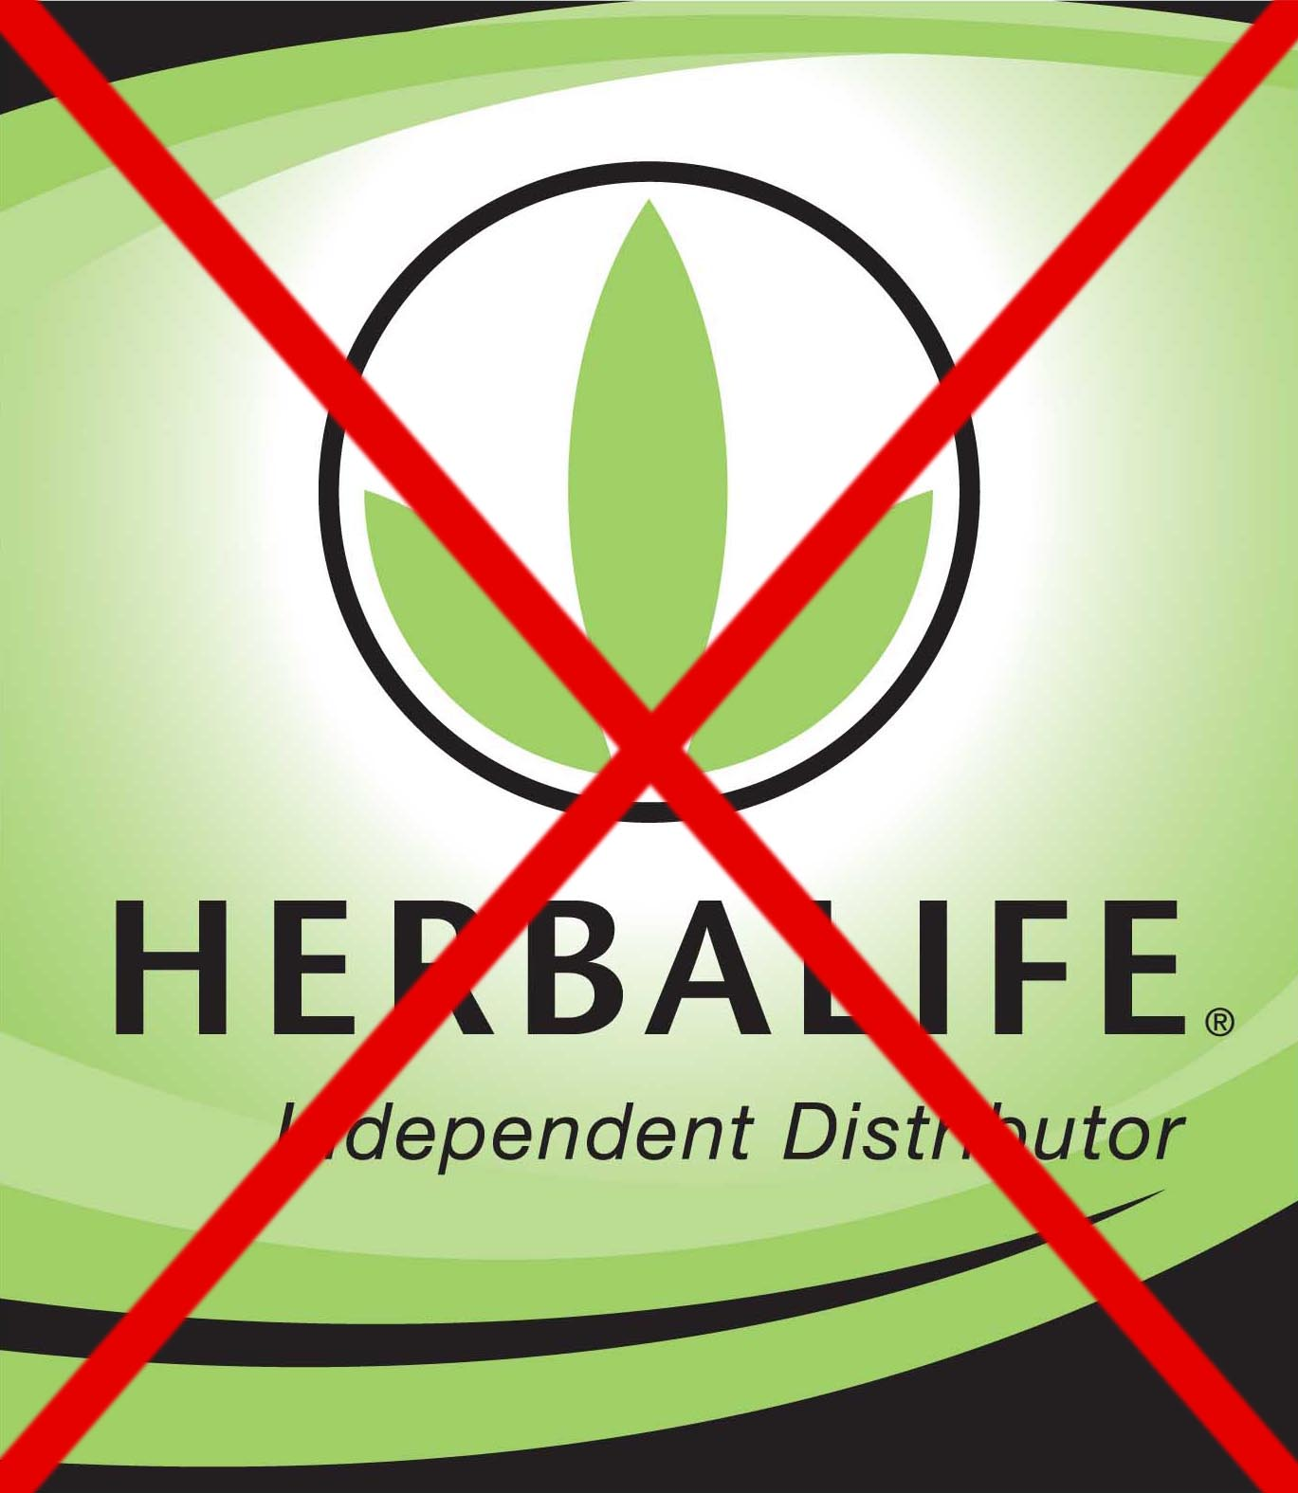
При длительном приеме этих препаратов может нарушатся работа печени, почек. После отмены Гербалайф вес почти всегда возвращается и всегда с излишком.
Так что можно сделать вполне логичный вывод – это хорошо разрекламированный продукт, который не приносит никакой пользы.

